**МИНИСТЕРСТВО ЦИФРОВОГО РАЗВИТИЯ, СВЯЗИ И МАССОВЫХ КОММУНИКАЦИЙ РОССИЙСКОЙ ФЕДЕРАЦИИ**

**Ордена Трудового Красного Знамени федеральное государственное бюджетное образовательное учреждение высшего образования**

**«МОСКОВСКИЙ ТЕХНИЧЕСКИЙ УНИВЕРСИТЕТ СВЯЗИ И ИНФОРМАТИКИ»**

**(МТУСИ)**

Кафедра

«Информационная безопасность»

ЛАБОРАТОРНАЯ РАБОТА №2

по дисциплине:

«ПвСИБ»

на тему:

«Разветвляющиеся алгоритмы»

Выполнил:

студент 4 курса

группы БСУ1801

Неронова Ф.А.

Вариант №17

Проверил:

Барков В.В.

Москва 2021

1. **Цель работы:**

Овладеть навыками создания разветвляющихся алгоритмов на языке C с применением инструкций выбора, условных выражений, логических операций и операций отношения.

1. **Общее задание.**

#### **Задание 1 .**

Написать функцию, которая получает в качестве параметров координаты точки $(x, y)$ и определяет, попадает ли она в заштрихованную область на рисунке, который соответствует Вашему варианту (см. таблицу 1). Попадание на границу области считать попаданием в область.

Функция возвращает 1, если точка попадает в область, 0 в противном случае.

Прототип функции _Bool isInArea(double x, double y).

Функция не должна использовать функции консольного ввода-вывода.

#### **Задание 2.**

Используя условную операцию написать функцию для вычисления выражения:

$$f\left(x\right)=\left\{\begin{aligned}x^{2}-3x+9, x≤3 \\ \frac{1}{x^{3}+6}, x>3\end{aligned}\right.$$.

Функция получает $x$ в качестве входного параметра и возвращает значение выражения.

Прототип функции double f(double x).

Функция не должна использовать функции консольного ввода-вывода.

**Задание 3.**

Написать функцию main(), которая будет выводить меню и ожидать ответа пользователя:

1. Задание 1
2. Задание 2

Обработку ответа пользователя осуществить с помощью инструкции switch. При вводе пользователем цифры 1 перейти к демонстрации задания 1. При вводе пользователем цифры 2 перейти к демонстрации задания 2.

Для демонстрации задания 1 запросить у пользователя ввод двух чисел, вызвать разработанную в задании 1 функцию и вывести на экран результат – попадает ли точка в заданную область или нет.

Для демонстрации задания 2 запросить у пользователя ввод числа $x$, вызвать разработанную в задании 2 функцию и вывести результат расчёта на экран.

Скомпилировать все файлы, скомпоновать и выполнить полученный исполняемый файл.

1. **Индивидуальное задание**

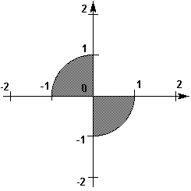

1. **Результаты**

Любые координаты точки, удовлетворяющие системе, приведённой ниже, принадлежат заштрихованной области на рисунке индивидуального задания. Результатом удовлетворения данной системе выступает 1, в противном случае выводим 0.

$$\left\{\begin{aligned}x^{2}+y^{2}=1 \\ x≥0 если y≤0 \\ x≤0 если y≥0\end{aligned}\right.$$

|  |  |
| --- | --- |
| Пример 1:  Ввод: x=1, y=1  Вывод: 0 | Пример 2:  Ввод: x= -0.6, y=0.8  Вывод: 1 |

Решение выражения:

$f\left(x\right)=\left\{\begin{aligned}x^{2}-3x+9, x≤3 \\ \frac{1}{x^{3}+6}, x>3\end{aligned}\right.$.

|  |  |
| --- | --- |
| Пример 1:  Ввод: x=1  Вывод: 7 | Пример 2:  Ввод: x=4  Вывод: 0.014 |

1. **Выполнение**

**Выполнение задания 1:**

Листинг 1 *–* Исходный код файла task1.c

#include <stdio.h>

#include <math.h>

_Bool isInArea(double x, double y)

{

if ((x <= 0) && (y >= 0) && (pow(x, 2) + pow(y, 2)) == 1)

return(1);

else if ((x >= 0) && (y <= 0) && ((pow(x, 2) + pow(y, 2)) == 1))

return(1);

else

return(0);

}

**Выполнение задания 2:**

Листинг 2 *–* Исходный код файла task2.c

#include <stdio.h>

#include <math.h>

double f(double x)

{

double result;

x <= 3 ? (result = pow(x, 2) - 3 * x + 9) : (result = 1 / (pow(x, 3) + 6));

return result;

}

**Выполнение задания 3:**

Листинг 3 *–* Исходный код файла task3.c

#include <stdio.h>

#include <math.h>

_Bool isInArea(double x, double y);

double f(double x);

void main(void)

{

double x, y;

int n;

printf("Choose task1 or task2 \n");

scanf("%d", &n);

switch (n)

{

case 1:

printf("Complete task1 :\n");

printf("x = ");

scanf("%lf", &x);

printf("y = ");

scanf("%lf", &y);

isInArea(x, y);

printf("%d", isInArea(x, y));

break;

case 2:

printf("Complete task2 :\n");

printf("x = ");

scanf("%lf", &x);

f(x);

printf("%.3lf", f(x));

break;

default:

printf("Error");

break;

}

}

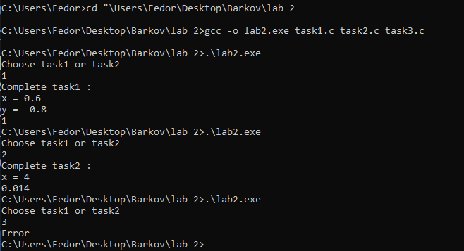

Рис.2.1– Результат работы файла lab2.exe

<https://github.com/BSU1801/Barkov_lab2.git>

1. **Вывод:**

В этой лабораторной работе мы овладели навыками создания разветвляющихся алгоритмов на языке C с применением инструкций выбора, условных выражений, логических операций и операций отношения.